Lunes
14
de noviembre

3° de Secundaria
Artes

El arte y los movimientos sociales

Aprendizaje esperado: reflexiona acerca de las intenciones que tiene el arte en la sociedad para reconocer su influencia en las personas y comparte su opinión en distintos medios.

Énfasis: analizar obras artísticas que han sido creadas con fines sociales y compararlas con las que no han sido creadas con ese propósito, pero por su esencia han sido símbolos de movimientos sociales.

¿Qué vamos a aprender?

Cómo existen obras de arte realizadas a partir de movimientos sociales y otras obras de arte que, sin haber tenido intención social alguna, influyen y detonan en la sociedad la toma de decisiones, es decir, cómo el arte puede impulsar movimientos sociales a partir de la percepción, aun cuando las obras artísticas no fueron creadas para este fin

El arte es un reflejo de la sociedad y de lo que pasa en ella, los diferentes lenguajes artísticos permiten percibir los hechos históricos que la humanidad ha atravesado.

Inclusive en estos momentos ya existen manifestaciones que hablan sobre la pandemia y el distanciamiento social en el que estamos inmersos, algunos permanentes y otros efímeros, pero ya sea que su duración pretenda ser extensa o muy breve, todos los seres humanos que los crean buscan plasmar sus ideas a través de distintas expresiones artísticas.

Recuerda que es muy importante que vayas realizando las actividades, ya que esto permitirá el logro de sus aprendizajes en cada sesión

En esta ocasión requerirás de tu cuaderno o dónde escribir, plumas o lápiz, así como sus sentidos muy despiertos para percibir lo que les rodea.

¿Qué hacemos?

La humanidad tiene la necesidad de organizarse en comunidades, sin embargo, el trato, los acuerdos o la manera de relacionarse entre personas puede variar según el momento y lugar que cada quien esté viviendo.

Es por ello, que a lo largo de la historia de la humanidad se han detonan múltiples eventos, algunos muy gratos y otros conflictivos, algunos de los cuales llegan a ser de tal magnitud que la violencia entre grupos parece inevitable.

Son los momentos en los que las guerras hacen su aparición en la historia; pero, a la par de ellas los pueblos que viven bajo estos enfrentamientos bélicos, necesitan expresar sus sentimientos, temores, angustias, necesidades y percepciones, ¡y qué mejor manera para expresar sus emociones, que con el arte!

Durante toda la historia de la humanidad, el arte ha permitido a los pueblos expresar sus sentimientos, sus ideales, sus logros y fracasos, es el reflejo de la sociedad y lo que pasa en ella.

El arte es una herramienta para expresar ideas y emociones; pero también es un vehículo para comprender e interpretar las ideas y emociones de los demás: El arte es tan potente, que mediante las obras creadas es posible modificar formas de pensar, creencias, e influir en los estados de ánimo.

Observa en la siguiente imagen titulada “La toma de la Bastilla”; los colores que sobresalen, las formas, las texturas; pregúntate qué hora podría haber sido, qué está pasando allí, dónde se sitúa.

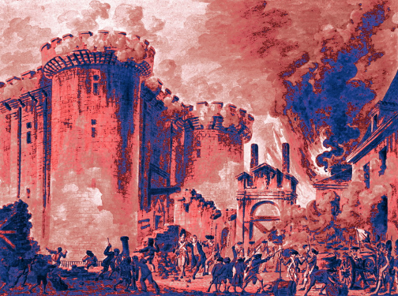

Pues bien, este evento retratado en la pintura es la representación del momento que detona la Revolución Francesa, movimiento social que lucha por lo que conoces como los Derechos Humanos.

Este hecho es trascendente pues era una prisión para aquellas personas que eran “incómodas” para los grupos de poder en Francia del siglo XVIII; por lo tanto, al ser tomada por el pueblo, se estaba asentando una exigencia: “Queremos ser tomados en cuenta”.

Esta exigencia también se percibía en manifestaciones artísticas anteriores como lo es la obra de teatro “El día de las locuras” o “El casamiento de Fígaro” de Beaumarchais la cual se escribió en 1778, esto es más de 10 años antes de la Toma de la Bastilla; y ¿sabías que fue prohibida precisamente en Francia por los alborotos que provocó?

Y Wolfgang Amadeus Mozart, conocido entre los cuates como Mozart, a secas, hizo una Ópera en 1785.

Para comprender un poco más el tema conocerás sobre los movimientos sociales.

- ¿Qué son los movimientos sociales?
- ¿Cómo se generan?
- ¿Cuál es el papel del arte en ellos?

Ahora se te sugiere hacer la siguiente actividad, ¿recuerdas acontecimientos importantes de los últimos cinco o diez años a la fecha? ¿Recuerdas que música se escuchaba?

¿Recuerdas alguna obra de teatro, libro, grafiti, narración, melodía, cuento o baile, es más algún chiste, relacionado a esos acontecimientos? Recuerdas que la comedia es una manifestación artística también.

Selecciona el acontecimiento que más te marcó, anótalo en tu cuaderno y escribe un ejemplo de manifestación artística que esté ligada a ese evento.

En otras palabras, debes escoger un acontecimiento social que te haya marcado de manera importante y relacionarlo con una manifestación artística que en ese momento estuviera sucediendo, puede ser pintura, escultura, teatro danza o música.

Para poder comprenderlo de mejor manera realiza el siguiente ejercicio:

Observa las siguientes imágenes al mismo tiempo que escuchas la Marcha de Zacatecas.

https://aprendeencasa.sep.gob.mx/multimedia/RSC/Audio/202011/202011-RSC-IMMyUCr8eY-15Zacatecas.wma

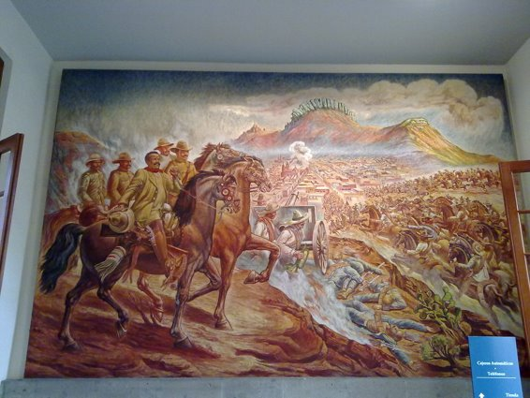

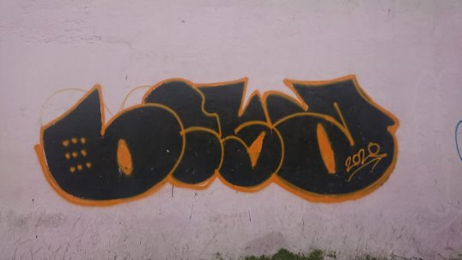

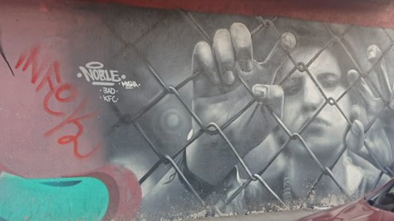

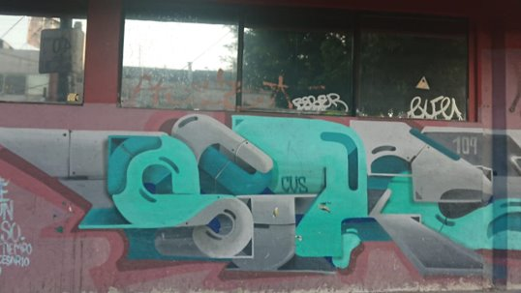

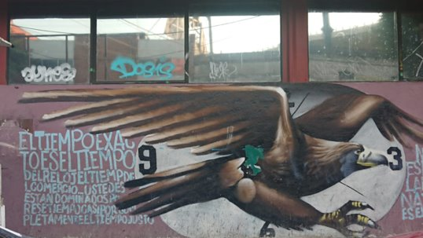

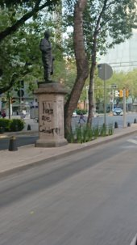

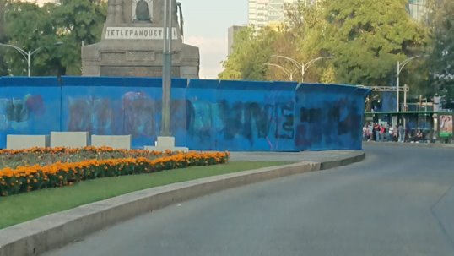

Este análisis es interesante porque te permite observar a detalle para comprender la obra y el contexto social del que te habla.

Observa la siguiente imagen, observa detenidamente los detalles, ¿te recuerda alguna época histórica en específico? Observa bien la ropa, los colores, la metáfora de los libros. ¿Identificas el movimiento social con el que está relacionado? ¿Qué es lo que les hace pensar?

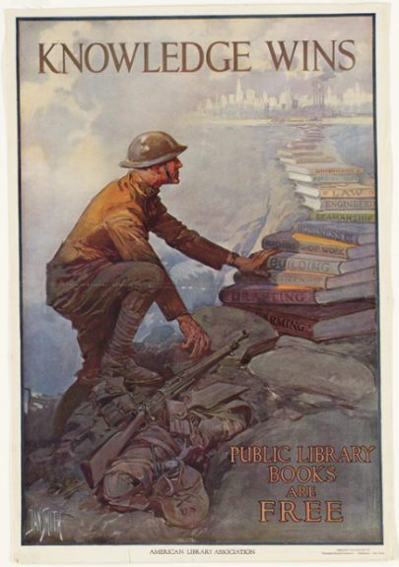

Piensa y escribe un enunciando que describa la historia de la imagen que acabas de ver.

¿Te diste cuenta que has trabajado con cosas de tu vida cotidiana? ¿Percibiste que el arte no solo sirve para expresar emociones y sentimientos, sino que también es una herramienta para manifestar descontento o alegría en algún momento histórico específico?

El reto de hoy:

Te sugerimos que apliques lo aprendido con las manifestaciones artísticas que elegiste al pensar en los acontecimientos de los últimos 5 o 10 años.

Recuerda que puedes o no estar de acuerdo con las formas de manifestación artística existentes a tu alrededor, sin embargo, puedes respetarlas, analizarlas y valorarlas al buscar comprender sus significados.

La sensibilidad artística te ayuda a ser tanto críticos, como tolerantes de otras formas de pensar. Te darás cuenta que es muy interesante ahora intentar analizar lo que te rodea.

¡Buen trabajo!

Gracias por tu esfuerzo.

